**TENIS DE MESA**

**FIES**

**FIES**

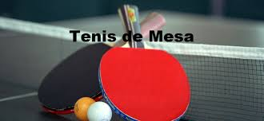

**CATEGORIAS**

**ALEVIN: Nacidos 2006 y Posteriores**

**INFANTIL: Nacidos 2002-2005**

**ABSOLUTA: NACIDOS 2001 Y Anteriores**

**(modificables en función de las inscripciones)**

**Inscripciones: Centro juvenil el Octógono y el día de la competición en el polideportivo hasta media hora antes del campeonato.**

**LUNES 6 AGOSTO**

**5,00 TARDE**

**POLIDEPORTIVO**

**FIESTAS CERVERA 2018**

**CAMPEONATO INDIVIDUAL**